Name:
Klasse:
Übungen

- Ergänze die folgenden Texte und verwende dabei die passenden Phraseologismen! Egészítsd ki a szöveget és használd a következő szólásokat!

- jemandem sein Herz ausschütten
- sich ein Herz fassen
- jemanden ins Herz schließen
- etwas auf dem Herzen haben

- - Was soll ich machen, die Stelle anmehmen oder nicht? Ich habe Angst.
- ……………………..und nimm sie an!

- - Unsere Oma hat alle Enkel gern, aber ich glaube, unsere Petra hat sie besonders ……………………………………………. .

- - Ich bin mit meiner Arbeit noch nicht fertig.
- Sprich doch mit dem Lehrer. Zu ihm kann jeder kommen, der ……………………………………… .

- – Seit Tagen ist Franz so traurig. Bestimmt hat er Kummer. Ich hoffe, er wird mir bald ……………………… .

- Ergänze die folgenden Phraseologismen mit dem fehlenden Körperteil! Egészítsd ki a következő frazeológizmusokat a hiányzó testrészekkel!

( Augen, Haut, Herzen, Kopf, Fuß, Nase, Zähne, Mund, Ohren, Schulter, Hände)

- auf großem …………… leben
- den ……………………..verlieren
- ein Stein fällt mir vom ……………..
- alle …………………… voll zu tun haben
- die ………. hoch tragen
- etwas auf die leichte ……………. nehmen
- die ………………….. spitzen
- jemandem die ……………….. zeigen
- große …………. machen
- den ………………………halten

- Bei jeder Bedeutungserklärung findest du drei Phraseologismen, von denen nur eine passt. Unterstreiche die richtige Lösung!
Húzd alá a helyes megoldást!

- selbständig, unabhängig sein
- wieder auf die Beine kommen
- etwas liegt an der Hand
- auf eigenen Füßen stehen

- still sein, nicht reden
- eine falsche Zunge haben
- den Mund halten
- große Augen machen

- jemand bekommt Lust etwas zu essen
- das Wasser läuft jemandem im Mund zusammen
- sich die Finger verbrennen
- ein Haar in der Suppe finden

- Vergleiche die Paare und erklärt ihre Bedeutung!
Hasonlítsd össze a párokat és magyarázd meg a jelentésüket!

- etwas auf die leichte Schulter nehmen
- etwas auf die Schulter nehmen

- den Kopf voll haben
- die Nase voll haben

- nicht auf den Kopf gefallen sein
- nicht auf den Mund gefallen sein

- Bei richtiger Kombination bekommst du 4 phraseoligische Ausdrücke, schreibe sie!
Helyes kombináció esetén 4 kifejezést kapsz, írd le azokat!

Nerven, zwei, Hals-, Kopf, und, gehen, die, verlieren, jemandem, haben, Beinbruch, den, Hände, auf, linke

- Symbolik in Phraseologismen
Ordne die Wendungen zu den Bildern! Rendeld a kifejezéseket a képekhez!

- 2.
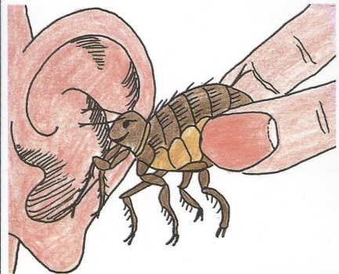
3. 4.
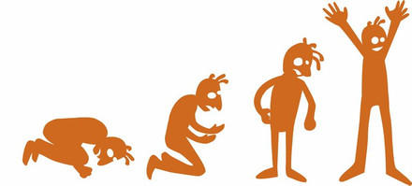

5. 6.

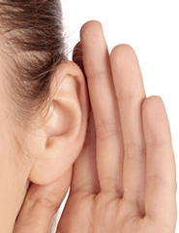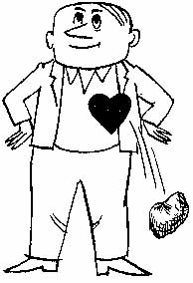

7. 8.

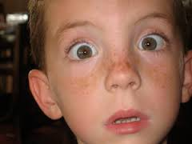

9. 10.

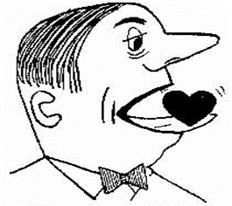

- alle Hände voll zu tun haben
- wieder auf die Beine kommen
- jemandem die Zähne zeigen
- die Ohren spitzen
- sein Herz auf der Zunge tragen
- jemandem fällt ein Stein vom Herzen
- auf eigenen Füßen stehen
- große Augen machen
- auf großem Fuß leben
k. jemandem einen Floh ins Ohr setzen

1. | 2. | 3. | 4. | 5. | 6. | 7. | 8. | 9. | 10.

